МІНІСТЕРСТВО ОСВІТИ І НАУКИ УКРАЇНИ
КИЇВСЬКИЙ НАЦІОНАЛЬНИЙ УНВІЕРСИТЕТ ТЕХНОЛОГІЙ ТА ДИЗАЙНУ

Факультет інженерії та інформаційних технологій
Кафедра інформаційних та комп’ютерних технологій

Звіт з лабораторних робіт
з дисципліни
«Об'єктно-орієнтоване програмування»

Виконав студент
групи БІП-1-24
Корепов Юрій Олегович
Варіант №10

КИЇВ КНУТД 2024

Зміст

Лабораторна робота № 1 3
Лабораторна робота № 2 8
Лабораторна робота № 3 14
Лабораторна робота № 4 20
Лабораторна робота № 5. 26
Лабораторна робота №6 31
Лабораторна робота №7 35
Лабораторна робота №8 39
Лабораторна робота №9 43
Лабораторна робота №10 47

Лабораторна робота № 1
Тема роботи: Робота з класами та об’єктами.
Мета роботи: Засвоїти поняття класу та об’єкта класу. Отримати навички використання полів та методів класу. Закріпити навички використання класів.
Завдання 1:
1. Завдання згідно варіанту 10: Створити клас, що містить відомості про квартиру: номер, площа,кількість кімнат, споживання електроенергії за місяць.
Код програми:
Form1.Designer.cs:
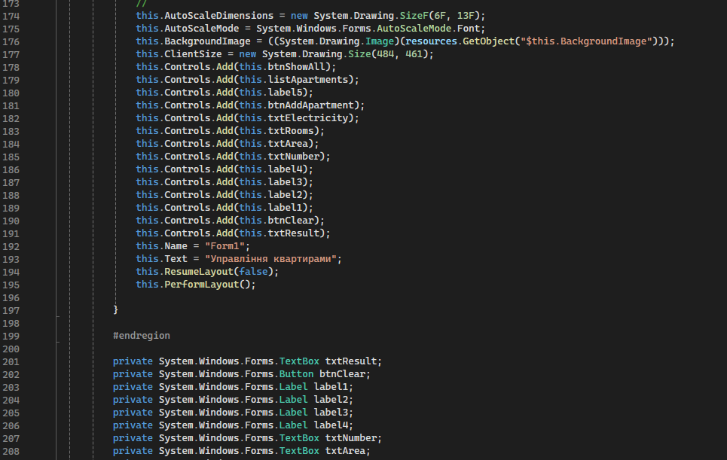
Рис.1. Фрагмент коду Form1.Designer.cs.

Program.cs:
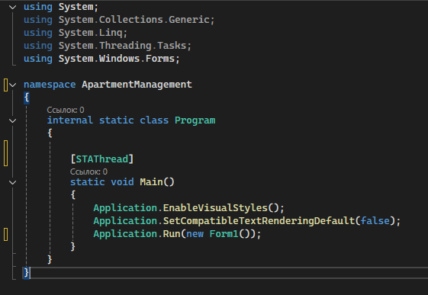
Рис.2. Код Program.cs.

Сlass1.cs:
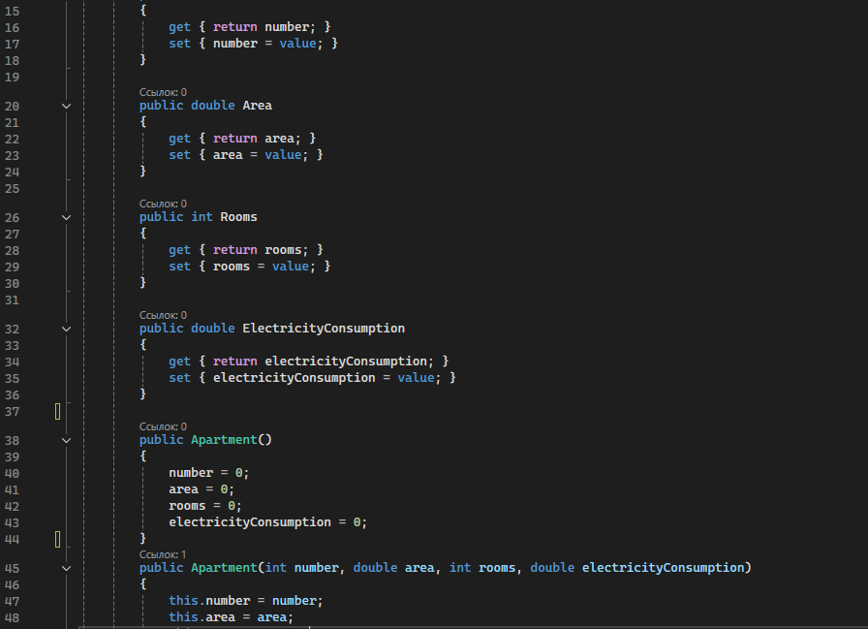
Рис.3. Фрагмент коду Class1.cs.

Код Form1.cs:
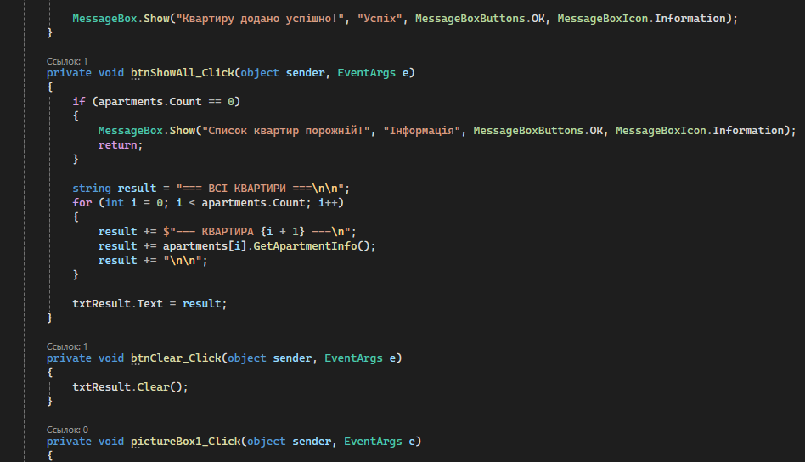
Рис.4. Фрагмент коду Form1.cs.

Вивід результату:
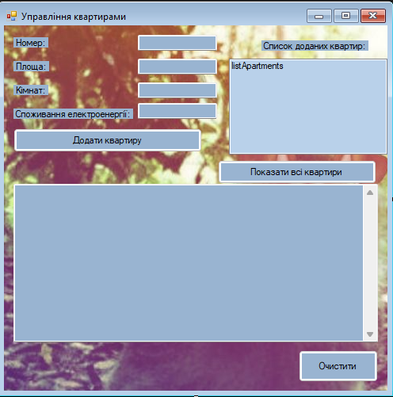
Рис. 5. Результат коду.
Контрольні питання:
1)Клас — це шаблон, за яким створюються об’єкти. Він описує, які поля і методи матимуть об’єкти.
2)Поле класу — це змінна, оголошена всередині класу.
3)Екземпляр класу — це конкретний об’єкт, створений на основі класу.
4)Сlass ball {
//поля
//метод
}
6)Тіло класу — це частина між{ ; }де описані його поля, методи, конструктори тощо.
- Можна вкладати клас в інший клас.
- Оператор це крапка(.). Вона використовується для доступу полів і методів класу.
10) Так можна застосувати специфікатор доступу до класу.
Висновок: У ході виконання лабораторної роботи було ознайомлено з основами об’єктно-орієнтованого програмування в мові C#. Було розглянуто поняття класу, поля, методу та екземпляра класу. Було засвоєно створення власного класу,оголошувати їх елементи, використовувати специфікатори доступу.

Лабораторна робота № 2

Тема роботи: Робота з полями класу. Специфікатори доступу.
Мета роботи: Засвоїти основні принципи управління доступом до даних класу в мові програмування С#. Отримати досвід створення методів для організації роботи з закритими полями класу.

Завдання 1:
1. Завдання згідно варіанту 10: Модифікувати та доповнити код програми створений під час виконання лабораторної роботи №1. Надати специфікатор доступу private двом, вибраним на ваш розсуд, полям даних класу. Створити відповідні методи для задання та зчитування значень закритих полів. Доповнити клас методом ToString(), що забезпечує отримання інформації про клас у текстовому вигляді.

Код програми:
Form1.Designer.cs:
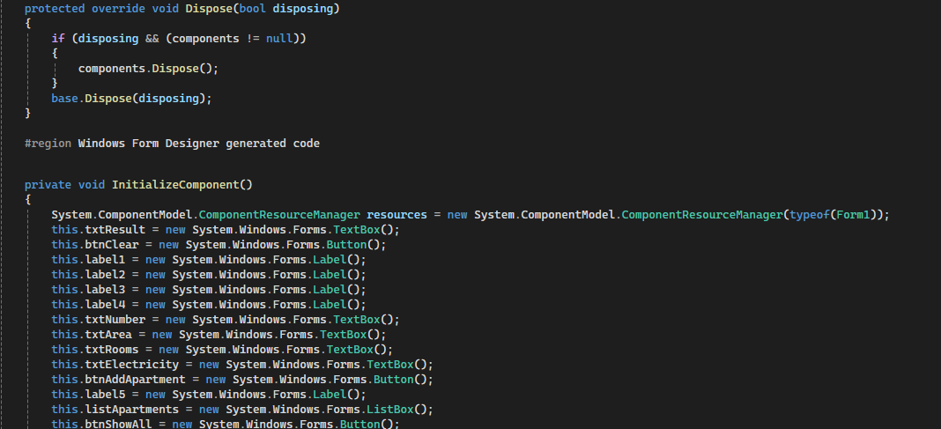
Рис. 6. Фрагмент коду Form1.Designer.cs.

Program.cs:
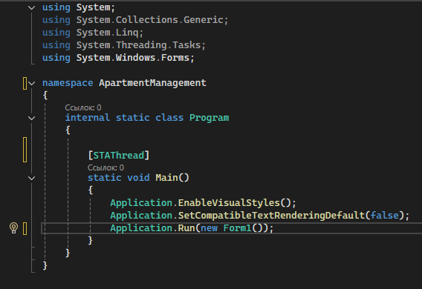
Рис. 7. Код програми Program.cs.

Сlass1.cs:
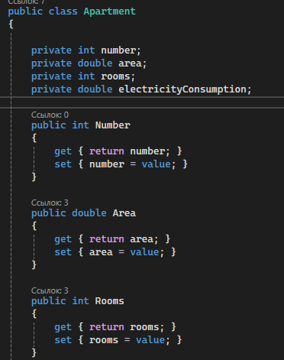
Рис. 8. Фрагмент коду з Наданим специфікатором доступу private.

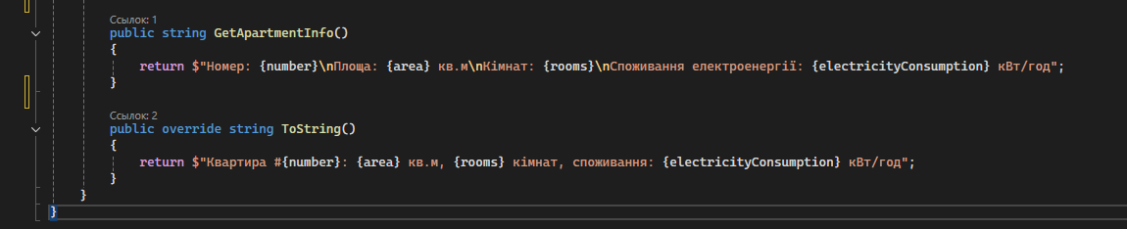
Рис. 9. Фрагмент коду з доданим методом ToString().

Код Form1.cs:
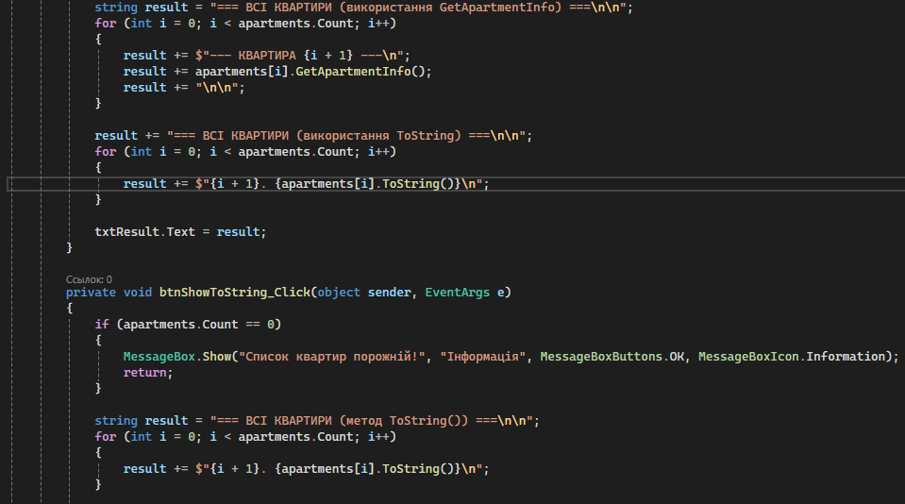
Рис. 10. Фрагмент коду Form1.cs.
Вивід результату:

Рис. 11. Результат коду.
Контрольні питання:
1)Закритий елемент класу — це елемент, до якого можна звертатися тільки всередині самого класу.
2) Відкритий елемент — це елемент, який доступний з будь-якого місця програми.
3) Модифікатор доступу — це ключове слово, яке визначає, хто може бачити або використовувати елемент класу.
4)РІзниця між public та private:
public — доступний усім у програмі.
private — доступний тільки в межах класу, де його оголошено
5)Щоб захистити дані від прямої зміни ззовні. Це допомагає контролювати доступ через методи або властивості.
7)Ні, не можна задати для поля класу одночастно два специфікатори доступу.
8) Описання модифікаторів public та protected
public — поле видно усюди в програмі.
protected —доступний у самому класі та його нащадках (успадкованих класах).
Висновок: Під час виконання лабораторної роботи було закріплено знання про специфікатори доступу в C# та принципи приховування даних у класах. У процесі роботи було модифіковано поля класу (private) і було створено публічні методи для доступу до них.

Лабораторна робота № 3
Тема роботи: Конструктори класів.
Мета роботи: Вивчити основні принципи роботи конструкторів класів в мові програмування С#. Навчитися створювати конструктори класів в мові програмування С# та отримати досвід створення конструкторів для ініціалізації екземплярів класу.
Завдання 1:
Завдання: Внесіть зміни у програму, яку було створено під час виконання лабораторної роботи №2. Призначте всім іншим полям класу модифікатор доступу private. Для цього класу, який був описаний раніше, створіть конструктор без параметрів, щоб ініціалізувати поля початковими значеннями (виберіть ці значення самостійно). Додатково створіть два конструктори з параметрами, які мають різні набори параметрів для ініціалізації відповідних полів початковими значеннями. Реалізуйте метод, який замінить оператори присвоєння значень полів на виклики відповідних конструкторів.

Код програми:
Form1.Designer.cs:
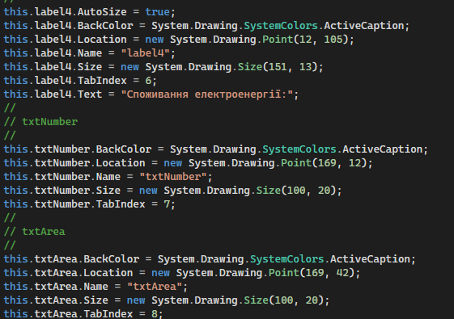
Рис.12. Фрагмент коду Form1.Designer.cs.

Program.cs:

Рис.13. Код Program.cs.
Сlass1.cs:
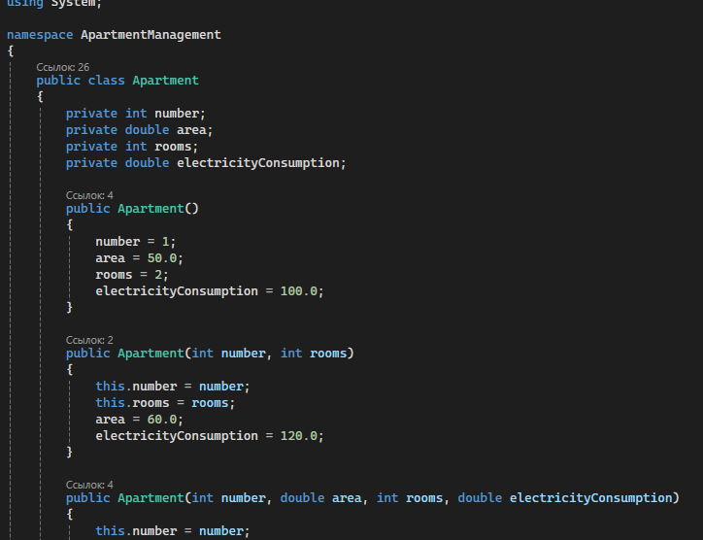
Рис.14. Присвоєння всім модифікатор private. Та фрагмент коду Class1.cs.

Код Form1.cs: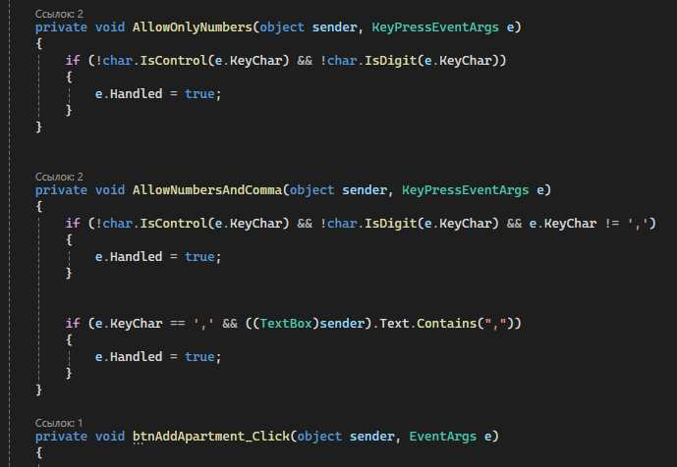
Рис.15. Надано модифікатор доступу private всім. Фрагмент коду Form1.cs.

Вивід результату:
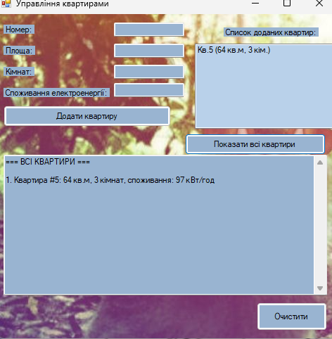
Рис.16. Результат коду.
Контрольні питання:
1) конструктор класу це спеціальний метод класу, який автоматично викликається при створенні об’єкт.
- Параметризований конструктор — це конструктор, який приймає параметри і дозволяє задавати початкові значення полів.
- Для конструкторів можна використовувати такі специфікатори як public, private, protected, internal.
- Так доцільно, тому що конструктор класу з специфікатором доступу public дозволяє створювати об’єкти цього класу з інших частин програми
- ініціалізація полів класу відбувається у тілі конструктора присвоюються значення полям класу або отримані з параметрів.
- Виклик конструктора класу відбуваєтся автоматично при створенні об’єкта за допомогою оператора new.
- Так клас може містити більше одного конструктора.
- Конструктор за змовчуванням це пустий конструктор без параметрів, який створюється автоматично.
- Максимальна кількість кострукторів може бути необмеженою.
Висновок:Під час виконання лабораторної роботи було ознайомлено з принципом роботи конструкторів у мові C#. У процесі виконання роботи було створено конструктор без параметрів та кількаконструкторів для ініціалізації полів класу різними способами.

Лабораторна робота № 4
Тема роботи: Властивості та методи .
Мета роботи: Освоїти основні концепції роботи з властивостями, які є важливими складовими класів у мові програмування C#. Здобути навички створення властивостей для забезпечення доступу до даних в класах.
Завдання 1:
Завдання: Удосконалити та розширити програму, яку було створено під час виконання лабораторної роботи №3 наступним чином: • Для двох полів, що були описані раніше в класі, створити властивості, які дозволять читати та змінювати їх значення. • Додатково створити дві автоматичні властивості, які описують додаткові характеристики об'єкта на ваш вибір. • Створити властивість, доступну тільки для читання, яка розраховує певне значення характеристики об'єкта на ваш вибір. • Внести зміни в конструктори класів, додавши нові властивості та замінивши оператори присвоювання значень полів на оператори присвоювання значень властивостей. • Розширити програму методами, які мають різні типи передачі параметрів: передача за значенням, передача за посиланням (використовуючи ключове слово ref). • Перевірити роботу створених методів, додаючи оператори присвоювання значень властивостям.

Код програми:

Form1.Designer.cs:
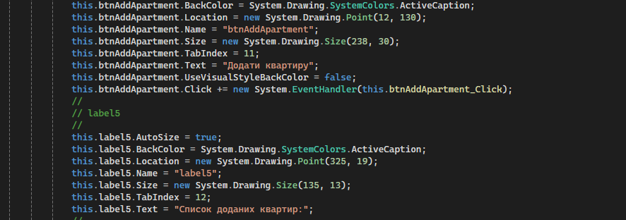
Рис.17. Фрагмент коду Form1.Designer.cs.

Program.cs:

Рис.18. Код Program.cs.

Сlass1.cs:
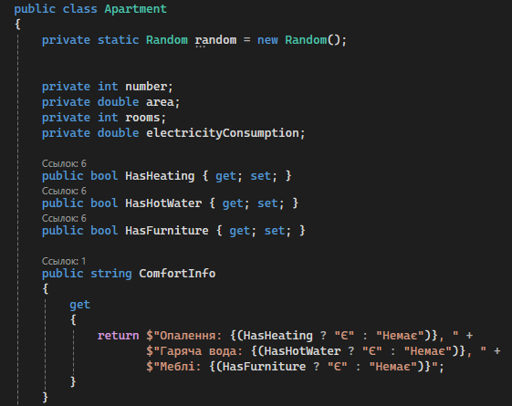
Рис.19. Фрагмент коду Class1.cs. (Було додано нові налаштування.)
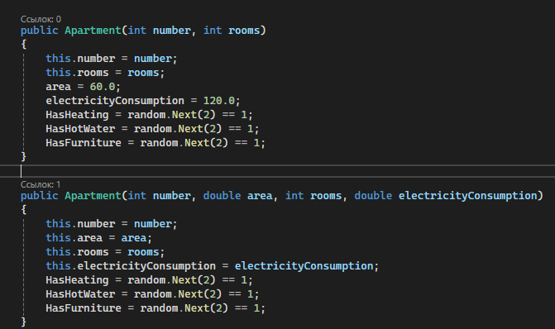
Рис.20. Фрагмент коду Class1.cs. (У конструкторі відбувається ініціалізація полів)
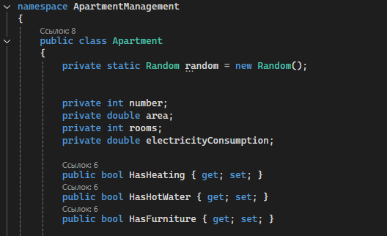
Рис.21. Фрагмент коду Class1.cs. (автоматичні властивості які описують додаткові характеристики об’єкта)
Код Form1.cs:
: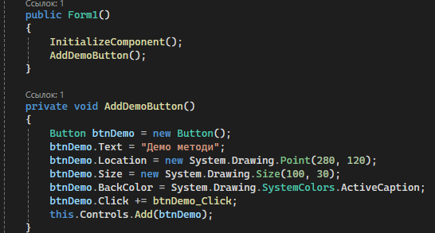
Рис.22. Фрагмент коду Form1.cs.(Робота інтерфейса з новими властивостями)

Результат коду:
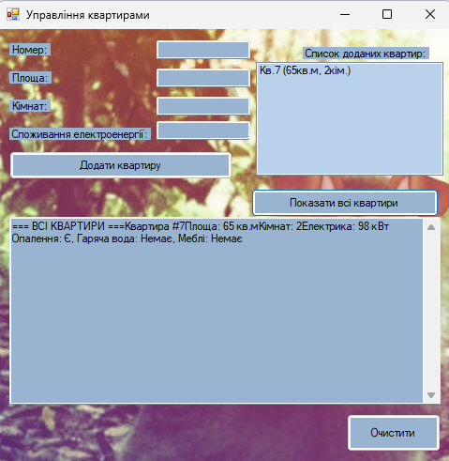
Рис.23. Результат коду.

Контрольні питання:
1)Властивість класу — це елемент, який забезпечує зручний доступ до полів класу через аксесори get і set.
2)Автоматична властивість — це властивість без явного поля, для якої компілятор сам створює приховане поле.
3)Аксесори set і get використовуються для запису (set) та зчитування (get) значень властивості.
4)Специфікатори доступу можна використовувати такі як: public, private, protected, internal,
5)Можна задавати різні специфікатори доступу для set і get.
6)Задання і зчитування значень полів через властивості виконується так само, як зі звичайними змінними.
7)Клас може мати властивості, не пов’язані з конкретними полями.
8)Специфікатори рівня доступу бувають: public, private, protected, internal, protected internal.
Висновок: Під час виконання лабораторної роботи було ознайомлено з поняттям властивостей та методів у мові програмування C#. Навчився розробляти звичайні та автоматизовані властивості, застосовувати аксесори get і set для контролю доступу до атрибутів класу, а також реалізовувати властивості, доступні лише для читання.

Лабораторна робота № 5
Тема роботи: Використання інтерфейсів Поняття інтерфейсів. Інтерфейс IComparable. Статичні інтерфейси. Інтерфейси та серіалізація. Інтерфейси та їх використання в тестуванні.
Form1.Designer.cs:
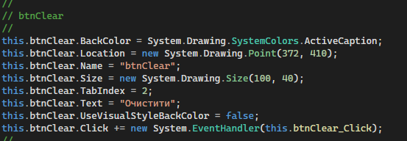
Рис.24. Фрагмент коду Form1.Designer.cs. (кнопка *Очистити*).

Program.cs:

Рис.25. Код Program.cs.

Сlass1.cs:
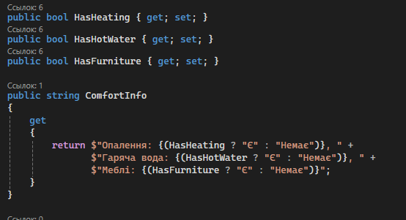
Рис.26. Фрагмент коду Class1.cs. (фрагмент коду з випадковими значеннями.)
Код Form1.cs:
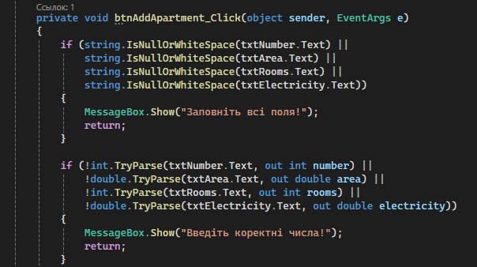
Рис.27. Фрагмент коду Form1.cs.(повідомляє про помилки.)

Код startform.cs
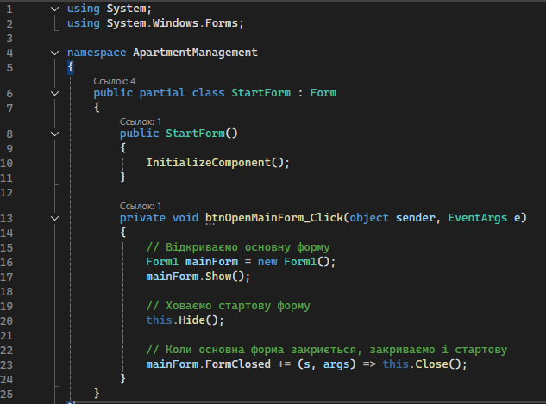
Рис.28. Код startform.cs.

Код startform.Designer.cs
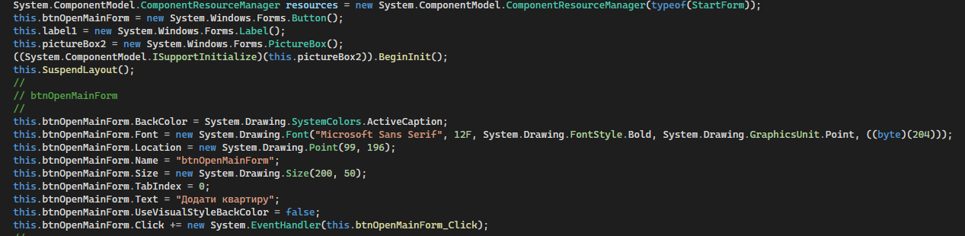
Рис.29. Фрагмент коду startform.Designer.cs. (було додано початкове вікно з написом додати квартиру.)
Startform.cs (Конструктор)
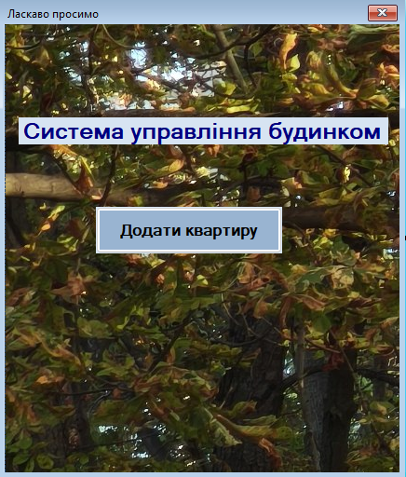
Рис.30. Вигляд початкового вікна.
Результат коду:

Рис.31. Результат коду.
Відповіді на питання:
1)Інкапсуляція - це об'єднання даних та методів їх обробки в одному класі з контролем доступу через модифікатори
2)Було використано конструктор за замовчуванням, конструктор з параметрами
3)Це можливість створювати кілька методів з однаковою назвою, але різними параметрами в одному класі.
5)Це механізм контролю доступу до полів класу через методи get та set з можливістю додаткової логіки.
Висновок: У цій лабораторній роботі було виконано роботу з класами, приватними полями та публічними властивостями, реалізовано інкапсуляцію даних через методи доступу. Було створено стартове вікно,

Лабораторна робота №6

Тема 6. Класи колекцій. Робота з колекціями.
Вбудовані колекції в .NET Framework. Операції з колекціями. Оптимізація роботи з колекціями. Серіалізація та десеріалізація колекцій.

Код програми:
Form1.Designer.cs:
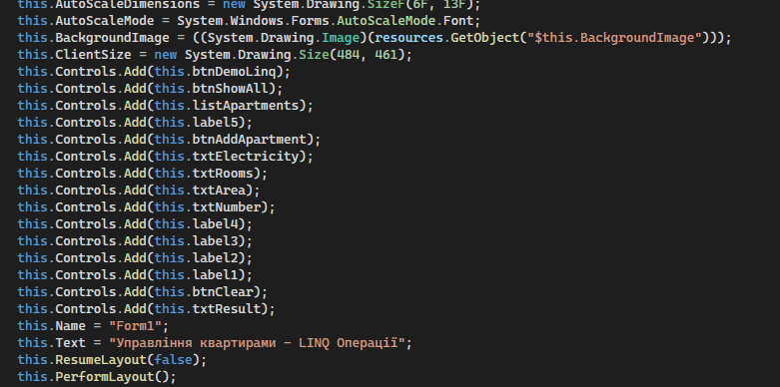
Рис.32. Фрагмент коду Form1.Designer.cs. (було додано управління квартирами LINQ).

Program.cs:

Рис.33. Код Program.cs.

Сlass1.cs:

Рис.34. Фрагмент коду Class1.cs.

Код Form1.cs:
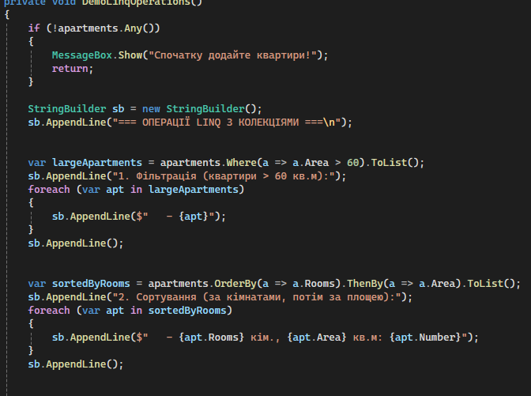
Рис.35. Фрагмент коду Form1.cs. (Операції LINQ)

Результат коду:
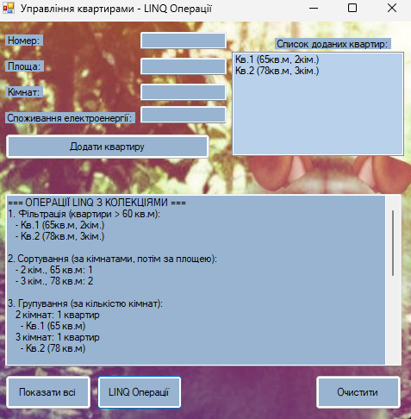
Рис.35 Результат коду.
Відповіді на питання:
1)Колекції в C# — це динамічні структури даних для роботи з наборами об'єктів.
2)Вони відрізняються від масивів динамічним розміром, зручним додаванням та видаленням елементів.
4)Операції з колекціями включають додавання, видалення, пошук, сортування, фільтрацію, мапування, перевірку наявності елементів, отримання підмножин, виконання операцій над кожним елементом.
Висновок: Під час виконання лабораторної роботи було ознайомлено з класами колекцій у .NET Framework та принципами роботи з ними. Навчився використовувати основні типи колекцій, такі як List, Dictionary, Queue, Stack, та виконувати з ними базові операції: додавання, видалення, пошук, сортування та фільтрацію.

Лабораторна робота №7

Тема 7. Файлове введення та виведення
Основи роботи з файлами. Використання потоків у файловому введенні та виведенні. Робота з файловими винятками. Серіалізація та десеріалізація об'єктів у файли. Робота з текстовими потоками.

Код програми:
Form1.Designer.cs:
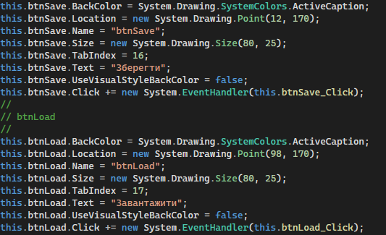
Рис.36 Фрагмент коду Form1.Designer.cs (було додано кнопки *Зберегти* та *Завантажити*)

Program.cs:

Рис.37. Код Program.cs.

Сlass1.cs:
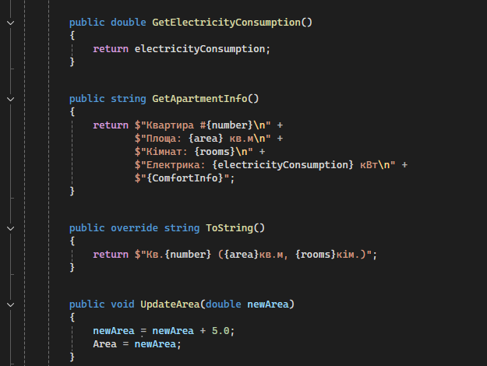
Рис.38. Фрагмент коду Class1.cs.
Код Form1.cs:
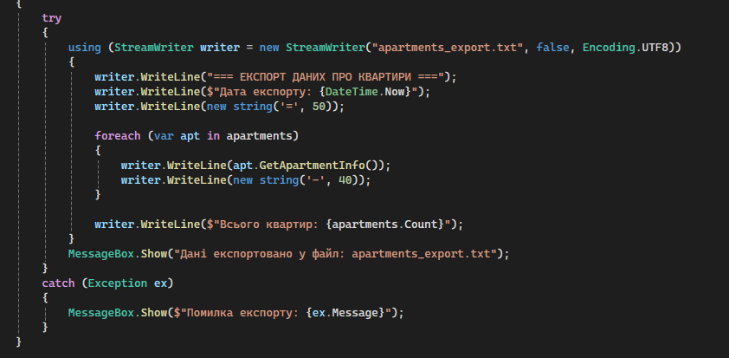
Рис.39. Фрагмент коду Form1.cs.

Результат коду:
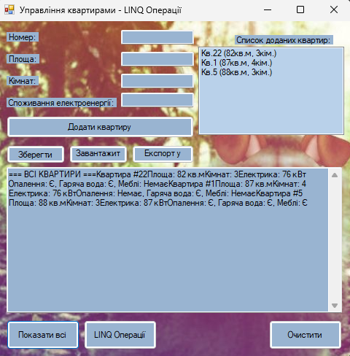
Рис..40. Результат коду.
Відповіді на питання:
- введення та виведення в C# забезпечує роботу з файлами через класи FileStream, StreamReader, StreamWriter, File.
2)Основні операції: відкриття файлу, читання, запис, закриття.
3)Потоки дозволяють читати та записувати дані порціями, що ефективно для великих файлів.
4)StreamReader використовується для читання тексту, StreamWriter — для запису.
Висновок: Під час виконання лабораторної роботи було ознайомлено з основами файлового введення та виведення в C#. Навчився працювати з файлами за допомогою потоків StreamReader та StreamWriter, обробляти файлові винятки за допомогою блоків try-catch-finally.

Лабораторна робота №8
Тема 8. Створення та відлагодження проєкту Windows Forms Створення додатка в Windows Forms. Відлагодження додатка. Розгортання додатка. Оптимізація продуктивності.

Код програми:

Form1.Designer.cs:
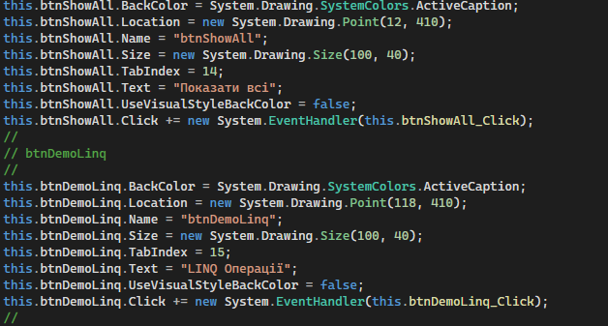
Рис.41 Фрагмент коду Form1.Designer.cs

Program.cs:

Рис.42. Код Program.cs.

Сlass1.cs:
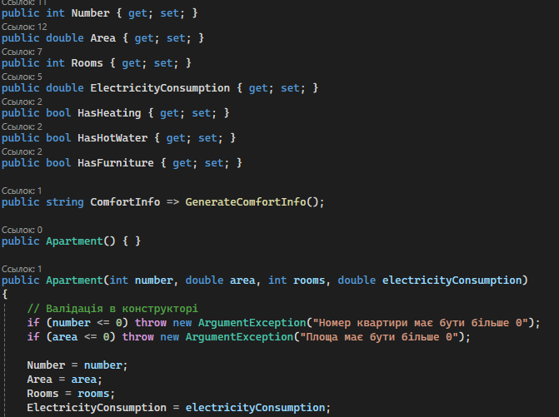
Рис.43. Фрагмент коду Class1.cs.
Код Form1.cs:

Рис.44. Фрагмент коду Form1.cs.

Результат коду:
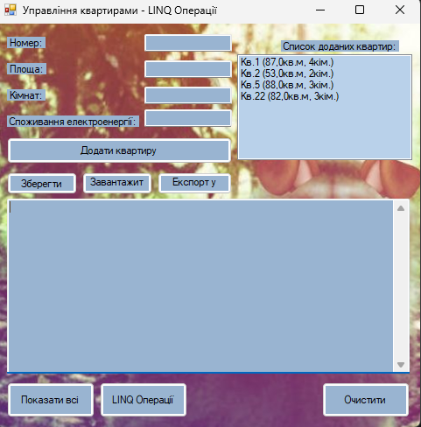
Рис..45. Результат коду.
Висновок: Під час виконання лабораторної роботи було освоєно принципи розробки інтерфейсу користувача, додавання елементів управління та налаштовувати їх властивості.Опанував методи відлагодження програми за допомогою точок зупинки, вікон спостереження та стека викликів.

Лабораторна робота №9

Тема 9. Види елементів управління в Windows Forms та робота з ними
Розміщення елементів управління на формі. Елементи управління для введення даних. Елементи навігації. Елементи відображення даних. Налаштування властивостей елементів управління. Робота з подіями елементів управління.

Код програми:

Form1.Designer.cs:
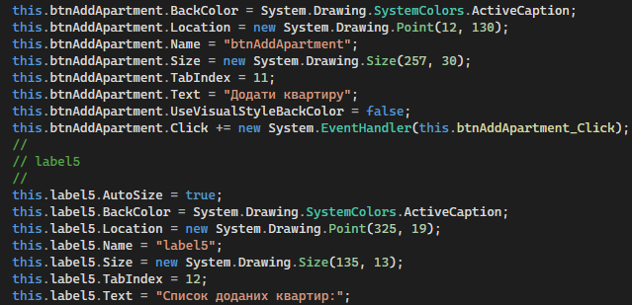
Рис.46 Фрагмент коду Form1.Designer.cs

Program.cs:

Рис.47. Код Program.cs.

Сlass1.cs:
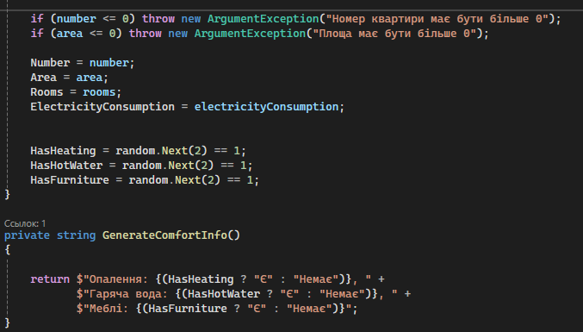
Рис.48. Фрагмент коду Class1.cs. (Валідація в конструкторі)

Код Form1.cs:
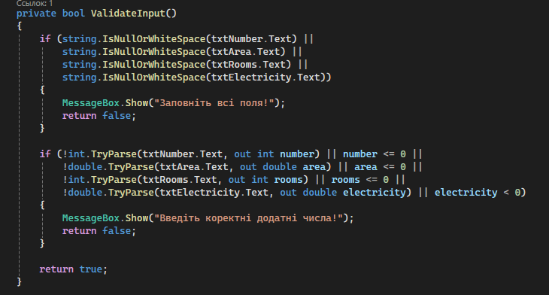
Рис.49. Фрагмент коду Form1.cs.

Результат коду:
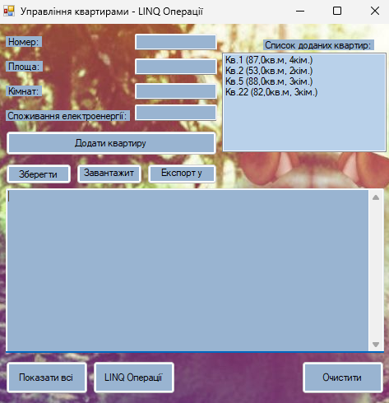
Рис.50. Результат коду.
Висновок: Під час виконання лабораторної роботи було ознайомлено з роботою з елементами управління в Windows Forms та реалізацією LINQ операцій з колекціями об'єктів. Було засвоєно створювання інтерактивного інтерфейсу користувача з використанням різноманітних елементів керування, таких як текстові поля, кнопки, списки та мітки.

Лабораторна робота №10

Тема 10. Створення візуального інтерфейсу в Windows
Forms Розробка інтерфейсу. UI та UX. Налаштування вигляду та стилізація. Адаптивний дизайн та масштабування.

Код програми:

Form1.Designer.cs:
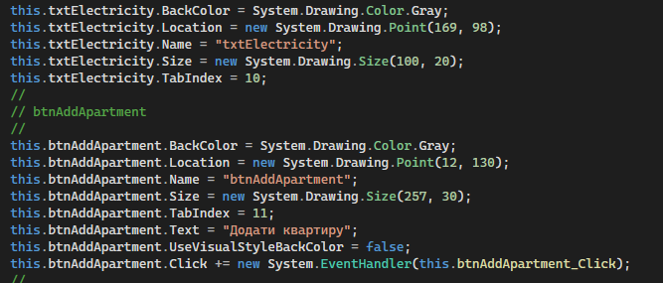
Рис.51 Фрагмент коду Form1.Designer.cs

Program.cs:

Рис.52. Код Program.cs.

Сlass1.cs:
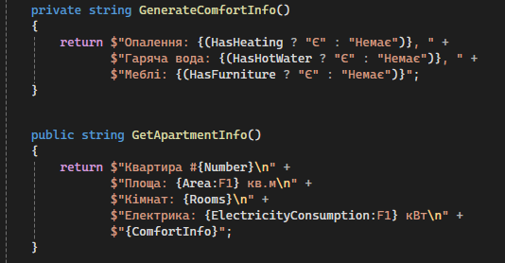
Рис.53. Фрагмент коду Class1.cs. (Валідація в конструкторі)

Код Form1.cs:
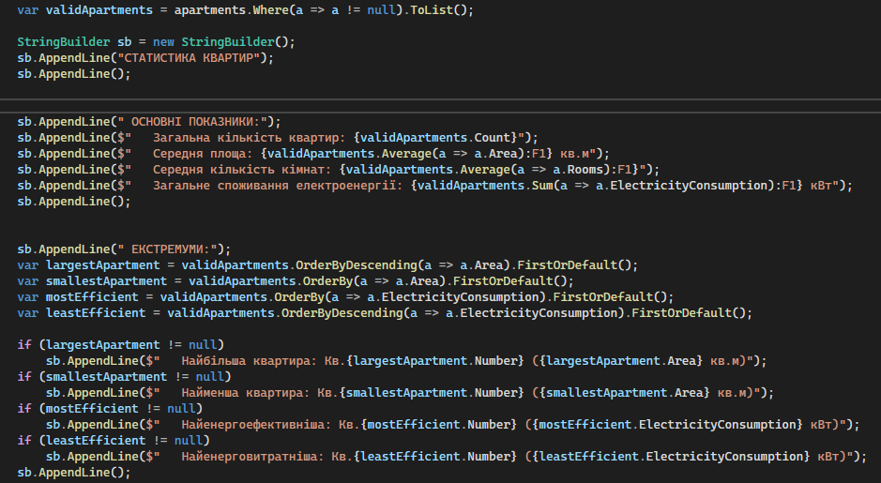
Рис.54. Фрагмент коду Form1.cs.

Результат коду:
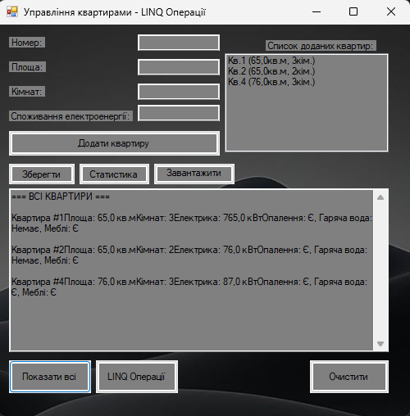
Рис.55. Результат коду.

Висновок: Під час виконання лабораторної роботи було оптимізовано програму управління квартирами шляхом видалення непотрібних елементів коду та вдосконалення дизайну інтерфейсу. Було прибрано зайві методи та властивості, що не використовувалися, реалізовано асинхронне програмування для файлових операцій та додано кешування даних для підвищення продуктивності. Також було вдосконалено валідацію вхідних даних, оптимізовано LINQ-запити та покращено роботу з колекціями. У результаті програма стала більш ефективною, зручною у використанні та має покращений користувацький інтерфейс.

